◆主催／NPO法人 地域人権みんなの会　◆助成／岡山市

◆後援／公益社団法人 認知症の人と家族の会岡山県支部

●問合せ：NPO法人地域人権みんなの会(086-254-9555) ，(086-253-2611)

岡山市勤労者福祉センター 5F体育集会室

午後1:30～4:30

（受付1:00～）

**12月1日(土)**

参加費\500

**おさそい**

今回の学習集会では、介護を通して、介護を必要としている方々や介護する側も含めて、人として生きる権利擁護のとりくみと地域社会における福祉のあり方について皆さんとご一緒に考えたいと思います。

講師には、現在、放送大学教授としてご活躍されている磯部作さんをお迎えし「介護を通じて人権を考える－認知症の妻を14年間介護した経験より－」と題してお話していただきます。

介護現場で働いている方々からも、利用者さんの実態等について報告していただく予定です。お誘いあわせの上、ご参加ください。

障害者、75歳以上は無料

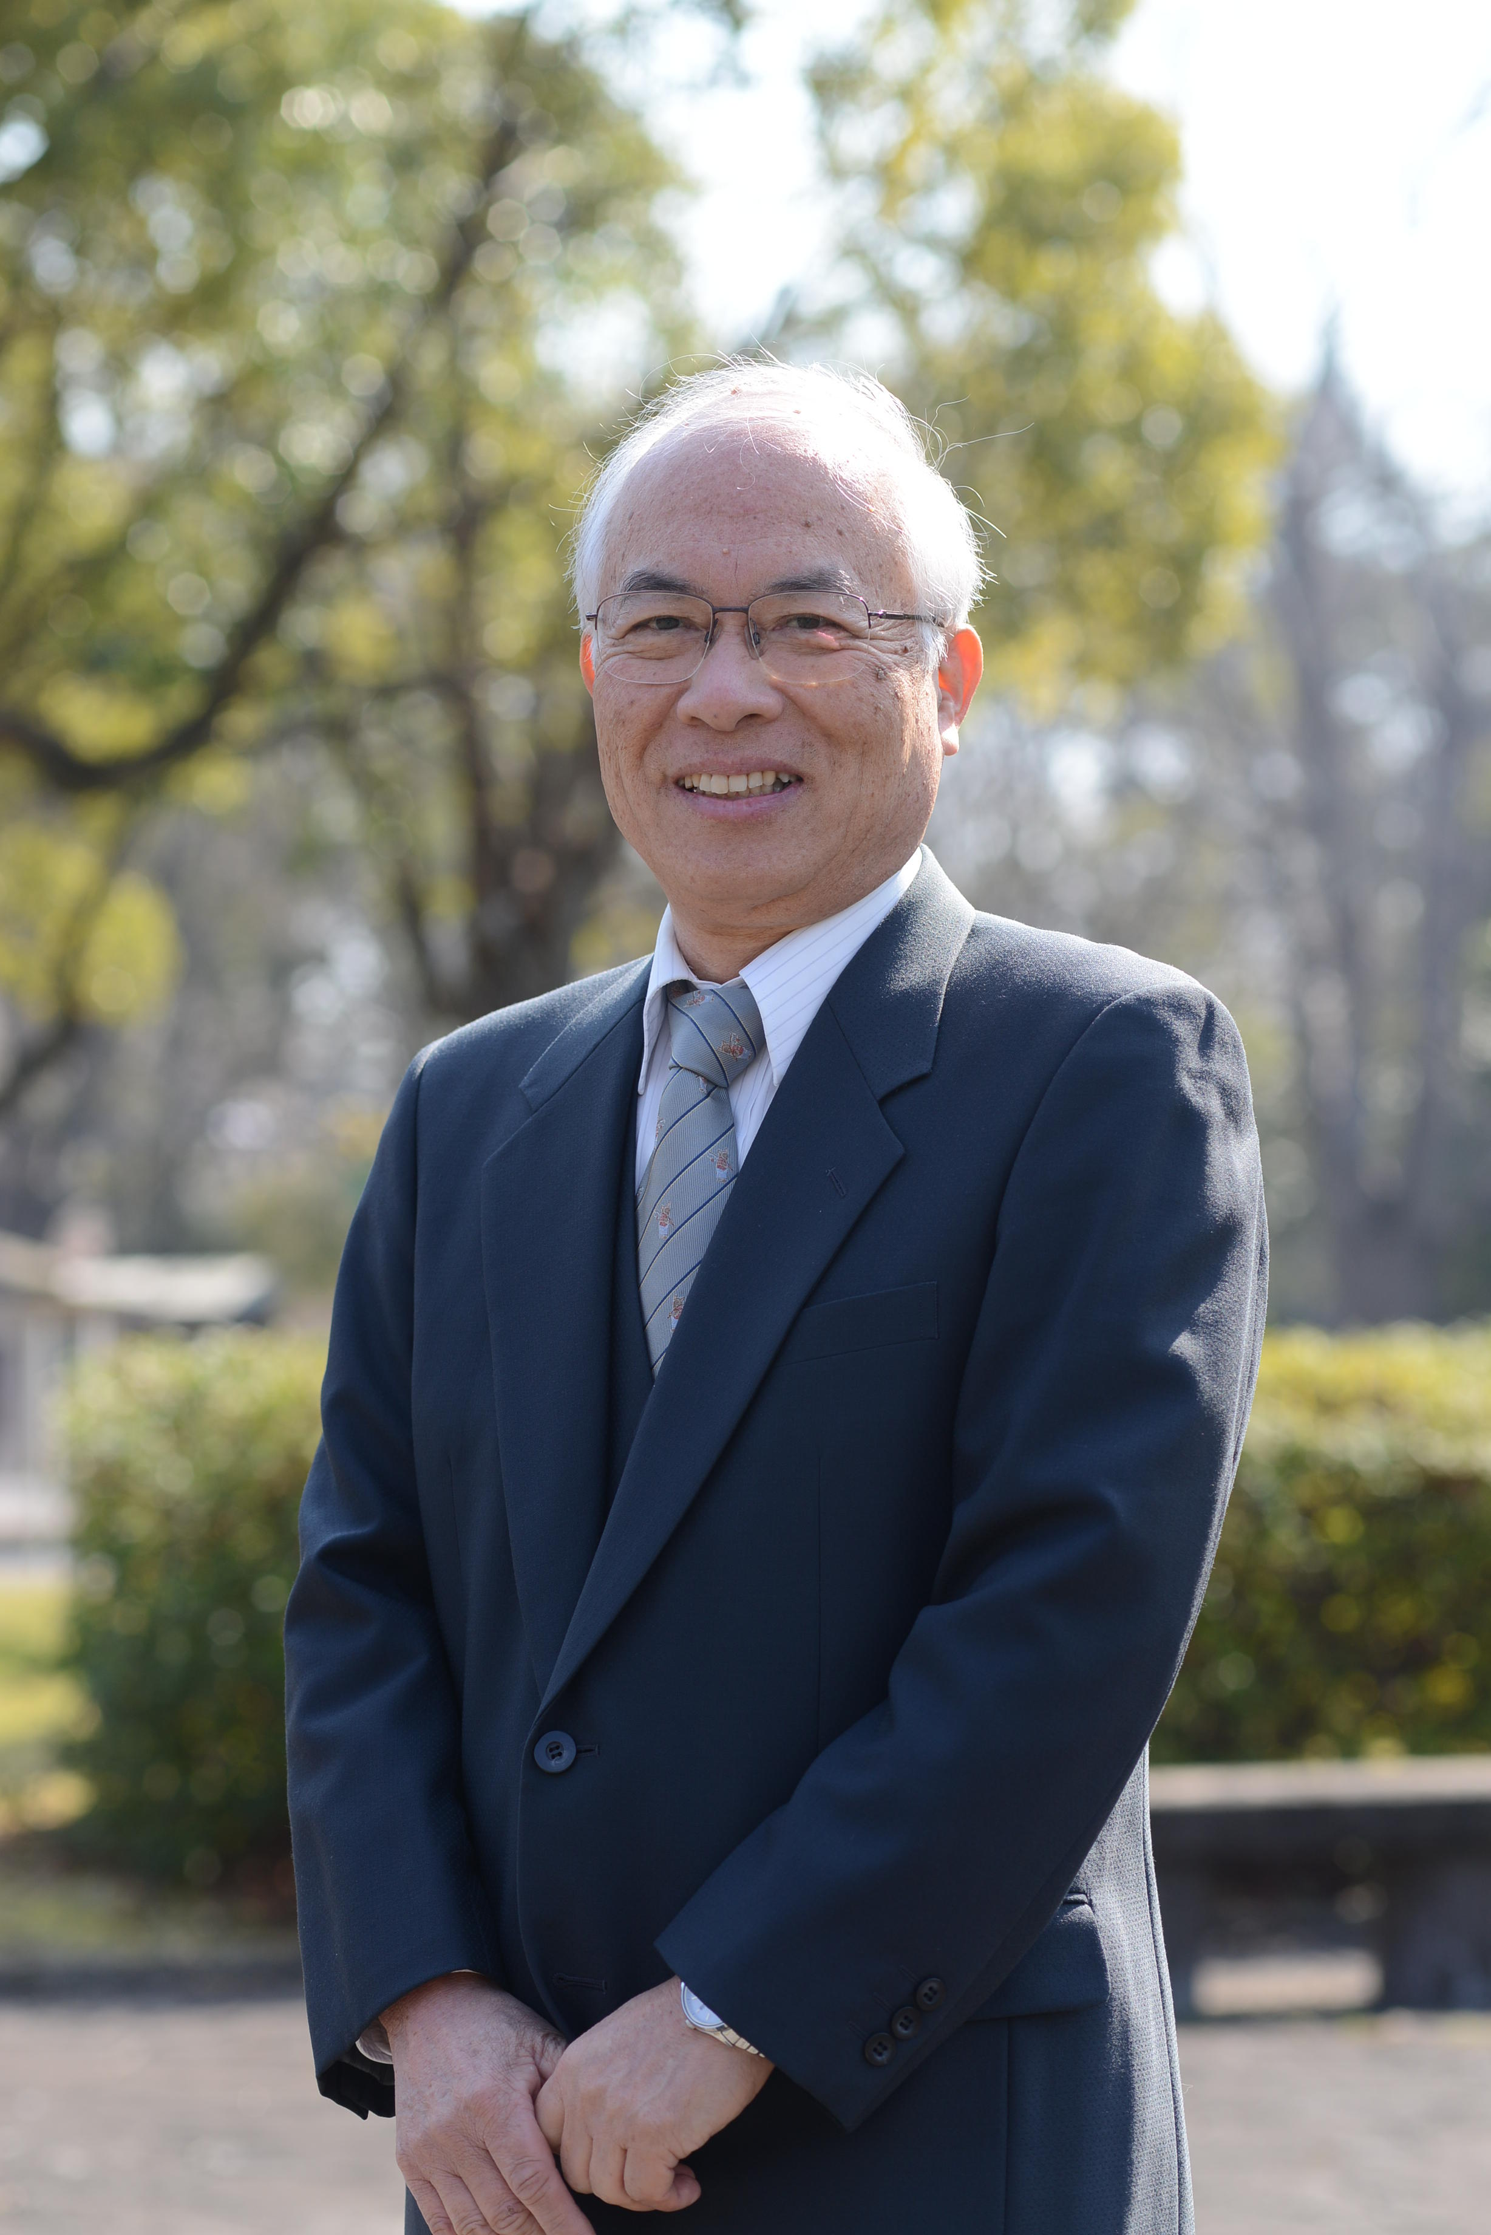



**講師** 磯部 作 さん

（元日本福祉大学教授、放送大学教授）

**＜介護現場からの報告(予定)＞**

**小規模多機能ホームなど**

2018年度 あなたとともに考える人権学習集会

「介護を通じて人権を考える

－認知症の妻を14年間介護した経験より－」



**【岡山市人権啓発活動補助事業】**